San Juan de Pasto, 26 de febrero de 2013
Comunicado de Prensa Nº 14
“Mujer tenías que ser” porque transformas el mundo
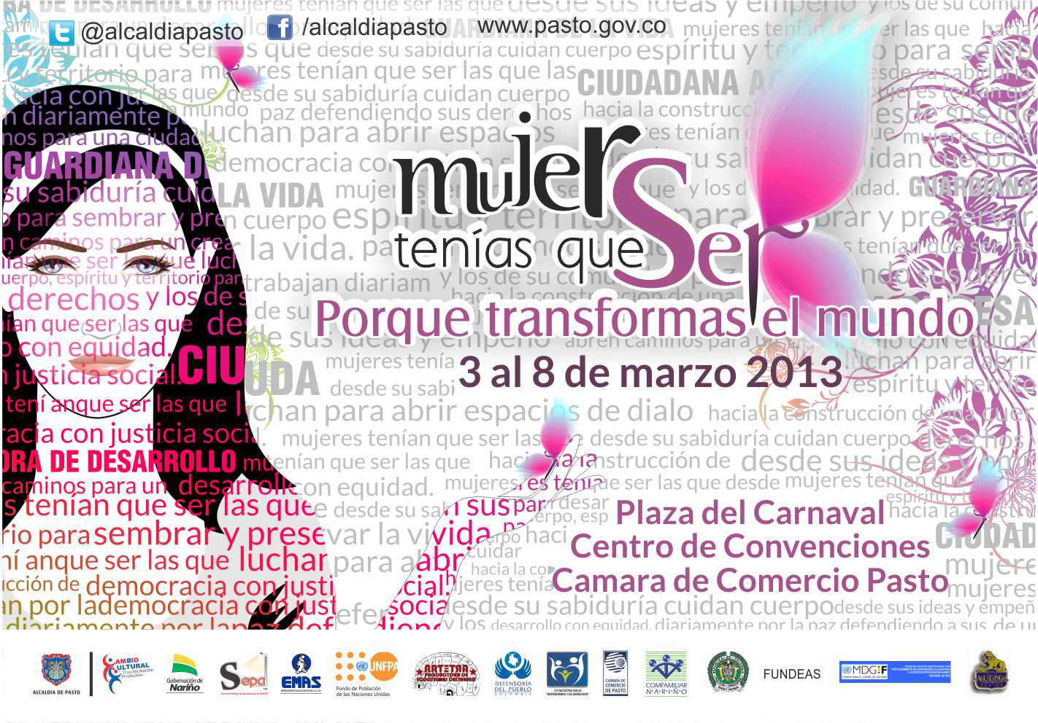
Para conmemorar el Día Internacional de la Mujer, la Alcaldía de Pasto, las dependencias de la administración, la Gobernación de Nariño, Fondo de Población de las Naciones Unidas, UNFPA, Ventana de Paz, Sepal, entre otras entidades; realizarán durante una semana, la actividad denominada “Mujer tenías que ser” porque transformas el mundo. Este evento busca convocar al género femenino y a la comunidad en general en torno a jornadas educativas, deportivas y lúdicas.
La primera actividad llamada “Pedaleando por la equidad–somos mujeres, somos activas”, se realizará el domingo 3 de marzo. Las participantes se darán cita en distintos puntos de la Ciudad como: Hotel Morasurco, EMAS, Coliseo de sur orientales e INEM desde las 9:00 de la mañana. El recorrido terminará en la Plaza del Carnaval donde encontrarán concursos y campañas de auto cuidado.
El lunes 4 de marzo a partir de las 5:00 de la tarde en la Pinacoteca Casa de la Cultura, se llevará a cabo el evento “El arte desde la mirada de la mujer” que tendrá una exposición pictórica, artes plásticas y audiovisuales.
A las 7:00 de la noche en el Hotel Agualongo, se efectuará el lanzamiento del libro “Mis sentires íntimos” de la autora nariñense, doctora María Ximena Santander Velasco.
Para el martes 5 de marzo el evento denominado “Grandes mujeres forjando caminos de éxito”, busca socializar proyectos de vida y generar un conversatorio de las experiencias exitosas de mujeres que se destacan en diferentes ámbitos y sectores de la sociedad. La actividad se realizará en el Centro de Convenciones de la Cámara de Comercio de Pasto desde las 9:30 de la mañana.
“Recreando y reinventando nuestra historia” es un evento que convocará a las conferencistas: Lydia Inés Muñoz Cordero, Presidenta de la Academia Nariñense de Historia y Stella Conto Díaz del Castillo, Magistrada del Consejo de Estado. La actividad se llevará a cabo en el Centro de Convenciones de la Cámara de Comercio de Pasto a partir de las 4:00 de la tarde.
El jueves 7 de marzo las mujeres podrán participar de múltiples actividades. Como la visita de solidaridad a las mujeres privadas de la libertad en la Cárcel de Mujeres de Pasto desde las 9:00 de la mañana. Así mismo en el Auditorio de la Defensoría del Pueblo, calle 21 Nº 29-84, se efectuará un cine foro a partir de las 10:00 de la mañana.
En el Centro de Convenciones de la Cámara de Comercio de Pasto desde las 3:00 de la tarde, se realizará el evento “La mujer en el escenario público” que reunirá a Cristina Plazas Michelsen, Alta Consejera Presidencial para la Equidad de la Mujer y Elsa Noguera de la Espriella, Alcaldesa de Barranquilla. Durante el conversatorio habrá espacio para las preguntas.
“Que la Calle no se Calle”, será una manifestación cultural juvenil con enfoque de género. Las participantes deben reunirse en el Parque de San Felipe desde las 5:00 de la tarde. Para finalizar la jornada del jueves 7 de marzo, las mujeres podrán disfrutar de la serenata a la mujer dirigida por la Red de Escuelas de Formación Musical. El evento se realizará en el Teatro Imperial desde las 6:30 de la tarde.
Finalmente el viernes 8 de marzo se llevará a cabo una “Jornada cultural por una vida libre de violencia” que busca destacar a las mujeres. Durante la actividad habrá danzas y grupos musicales, este se llevará a cabo en la Plaza del Carnaval a partir de las 9:30 de la mañana. Luego a las 8:00 de la noche en el Aleph Teatro, se efectuará el evento denominado "La noche de los cunches" que tendrá música y baile.
Las entidades organizadoras invitan a la comunidad en general a participar de esta programación, para mayor información visite la página web www.pasto.gov.co

Pasto Transformación Productiva

María Paula Chavarriaga Rosero
Jefe Oficina de Comunicación Social
Alcaldía de Pasto

